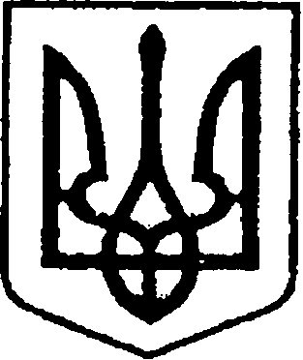

УКРАЇНА
ЧЕРНІГІВСЬКА ОБЛАСТЬ
НІЖИНСЬКА МІСЬКА РАДА
УПРАВЛІННЯ КОМУНАЛЬНОГО МАЙНА
ТА ЗЕМЕЛЬНИХ ВІДНОСИН

НАКАЗ

28 листопада 2025 року Ніжин № 155

Про внесення змін до паспортів
бюджетних програм на 2025 рік

Відповідно до Закону України «Про Державний бюджет України на 2025 рік», «Правил складання паспортів бюджетних програм місцевих бюджетів та звітів про їх виконання», затверджених наказом Міністерства фінансів України від 26.08.2014 р. № 836 «Про деякі питання запровадження програмно-цільового методу складання та виконання місцевих бюджетів» зі змінами, рішення Ніжинської міської ради VIII скликання від 06.12.2024 року № 3-43/2024 «Про затвердження програм місцевого/регіонального значення на 2025 рік» та № 4-43/2024 «Про бюджет Ніжинської міської територіальної громади на 2025 рік» (Код бюджету 2553800000)», рішення Ніжинської міської ради VIII скликання від 11.03.2025 року №12-45/2025 «Про внесення змін до рішення Ніжинської міської ради VІІІ скликання від 06 грудня 2024 року № 4-43/2024 «Про бюджет Ніжинської міської територіальної громади на 2025 рік (код бюджету 2553800000)», рішення Ніжинської міської ради VIII скликання від 24.04.2025 року №8-46/2025 «Про внесення змін до рішення Ніжинської міської ради VІІІ скликання від 06 грудня 2024 року № 4-43/2024 «Про бюджет Ніжинської міської територіальної громади на 2025 рік (код бюджету 2553800000)», рішення Ніжинської міської ради VIII скликання від 03.07.2025 року №5-48/2025 «Про внесення змін до рішення Ніжинської міської ради VІІІ скликання від 06 грудня 2024 року № 4-43/2024 «Про бюджет Ніжинської міської територіальної громади на 2025 рік (код бюджету 2553800000)», рішення Ніжинської міської ради VIII скликання від 14.08.2025 року №7-49/2025 «Про внесення змін до рішення Ніжинської міської ради VІІІ скликання від 06 грудня 2024 року № 4-43/2024 «Про бюджет Ніжинської міської територіальної громади на 2025 рік (код бюджету 2553800000)», рішення Ніжинської міської ради VIII скликання від 09.10.2025 року №4-50/2025 «Про внесення змін до рішення Ніжинської міської ради VІІІ скликання від 06 грудня 2024 року № 4-43/2024 «Про бюджет Ніжинської міської територіальної громади на 2025 рік (код бюджету 2553800000)», рішення Ніжинської міської ради VIII скликання від 26.11.2025 року №6-51/2025 «Про внесення змін до рішення Ніжинської міської ради VІІІ скликання від 06 грудня 2024 року № 4-43/2024 «Про бюджет Ніжинської міської територіальної громади на 2025 рік (код бюджету 2553800000)», наказую:
Затвердити паспорти бюджетних програм на 2025 рік Управління комунального майна та земельних відносин Ніжинської міської ради Чернігівської області за КПКВ 3110160, КПКВ 3117520 та КПКВ 3110180 в новій редакції, що додаються.

Начальник Управління комунального
майна та земельних відносин Ірина ОНОКАЛО

